- Создать документ «установка ограничения по KPI от часов работы»
В документе:
- Подразделение
- Номер документа с префиксом
- Дата документа
- Комментарий
- Возможность выделить и вывести(скопировать) табличную часть

Табличная часть: таблица 1
№ | Часы, от | Часы, до | %
1 | 0,0 (до сотых) | 49,99 | 30%
2 | 50,00 | 69,99 | 50%
3 | 70,00 | 1000 | 100%
Время работы(Часы) – колонка в отчете ЗП, «часов» смотрим по каждому продавцу
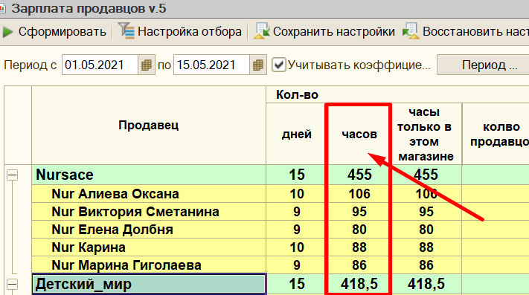
Применение ограничения для каждой премии отдельно, для этого в документе сделать настройку:
Для каждой премии сделать поле с галочкой или мини таблицу с да/нет, таблица 2
Тип премии | применять
Конверсия | х
КТЧ
Средний чек | Х
Продажи на 100 чел
План продаж личный
План продаж по магазину

- Значения по обоим табличным частям, должны сохраняться в регистр, чтобы для разных периодов могли быть установлены разные значения и отчет мог работать одновременно с разными данными, если нет пересечения.
- Для документа возможность заполнить данные по текущим показателям выбранного подразделения (уже установленным предыдущим документом) кнопка «заполнить текущие ставки» заполняет обе табличные части
- Возможность создать несколько документов будущими датами, т.е. например:
  - В январе делаем документы с датами 01.01.20, 01.02.20, 01.03.20, при этом все должно работать в январе настройки браться за январь, в феврале за февраль и т.д
- При формировании отчета по ЗП, в случае если есть пересечение настроек документа, напр сделали 01.01 и 15.01, должно выйти предупреждение:
«Ошибка: пересечение ограничения по % рабочего времени, документ: установка ограничения по KPI от часов работы» продолжить да-нет?, если продолжить то никакие настройки из документов не применяем, т.е. % в в столбце в таблице отчета ЗП = 100%

Создать колонку % для премии KPI, Добавить ее в блок Доп премии
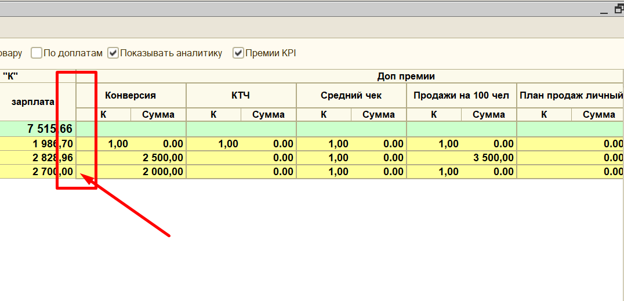В данную колонку выводятся значения, соответствующие колонке % из таблицы 1, документа «установка ограничения по KPI от времени работы»
В колонки «Сумма» = должны выводиться значения =
= Подходящая премия * % (после проверки применимости соответствия по таблице 2)
Т.е. если премия = 2000, а по часам получилось 70%, то выводим 2000*70% = 1400
В колонки «K» должны выводиться значения =
= Подходящая премия (коэфицент) * % (после проверки применимости соответствия по таблице 2)
Никакую другую логику отчета не трогаем (расчеты и тп)
Важно: Все данные кроме % берем из ячеек отчета (ничего дополнительно не рассчитываем)
Значения из данной колонки (%) должны применяться к столбцам, отмеченным да или галочкой в таблице 2

